Муниципальное казённое дошкольное образовательное учреждение детский сад «Буратино» с. Чунояр

Методическое пособие
для воспитателей и специалистов ДОУ по работе с родителями

«Родительский клуб как одна из форм эффективного взаимодействия с семьей»

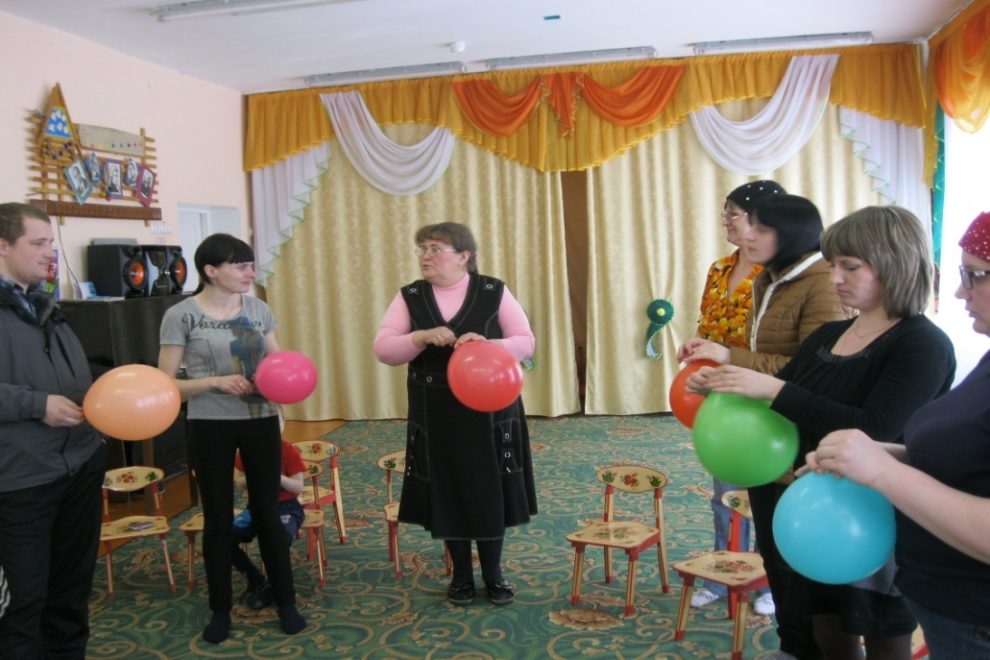

Составитель: Рукосуева Л.В.
2016год.

Содержательный раздел
Пояснительная записка
- Содержание работы
- Методы, приемы
- Этапы
- Формы организации
- Ожидаемый результат
- Практическая часть
- Заключение

Введение
Методическое пособие рекомендовано педагогическим работникам дошкольных организаций, которые творчески подходят к воспитанию и развитию ребенка дошкольного через взаимодействие с родителями воспитанников.

Сотрудничество с семьей является одним из важнейших условий организации эффективного воспитательного процесса в ДОУ. Для того чтобы родители стали активными помощниками педагогов, необходимо вовлечь их в жизнь детского сада. Родительский клуб – наиболее подходящая для этого форма работы, позволяющая установить эффективное и целенаправленное взаимодействие детского сада и родителей. Именно поэтому наше образовательное учреждение отдало предпочтение этой форме работы. Клуб позволяет сделать общение с родителями более целенаправленным, а, следовательно, эффективным.

Семья и дошкольное учреждение – два важных института развития детей. Их воспитательные функции различны, но для творческого, а на его основе и всестороннего развития ребёнка необходимо их взаимодействие. Гармоничное развитие дошкольника без активного участия его родителей в образовательном процессе вряд ли возможно. Семья и дошкольное учреждение – два важных института развития детей. Их воспитательные функции различны, но для творческого, а на его основе и всестороннего развития ребёнка необходимо их взаимодействие. Гармоничное развитие дошкольника без активного участия его родителей в образовательном процессе вряд ли возможно.

Актуальность
В семье подрастает малыш. У родителей появляются первые проблемы, связанные с воспитанием и развитием ребѐнка. Становятся актуальными многие проблемы: чему нужно научить ребѐнка, как с ним играть, как справляться с его капризами, непослушанием? Где родителям получить ответы на все интересующие вопросы? Считаю, что только в гармоничном взаимодополнении детский сад и семья могут создать условия для полноценного развития личности ребѐнка.
Именно это послужило толчком создания «Клуба заботливых родителей», на базе детского сада, благодаря которому созданы условия для психопрофилактической поддержки и психолого-педагогического сопровождения детей и родителей, способствующие мягкой адаптации, формированию положительного отношения к ДОУ, навыкам общения с взрослыми и сверстниками.
Главная цель педагогов дошкольного учреждения – профессионально помочь семье в воспитании детей, при этом, не подменяя ее, а дополняя и обеспечивая более полную реализацию ее воспитательных функций:
- развитие интересов и потребностей ребенка;
- распределение обязанностей и ответственности между родителями в постоянно меняющихся ситуациях воспитания детей;
- поддержка открытости во взаимоотношениях между разными поколениями в семье;
- выработка образа жизни семьи, формирование семейных традиций;
- понимание и принятие индивидуальности ребенка, доверие и уважение к нему как к уникальной личности.
Данная цель реализуется через следующие задачи:
- взаимодействие с родителями для изучения их семейной микросреды;
- повышение и содействие общей культуры семьи и психолого-педагогической компетентности родителей;
- оказание практической и теоретической помощи родителям воспитанников через трансляцию основ теоретических знаний и формирование умений и навыков практической работы с детьми;
- использование с родителями различных форм сотрудничества и совместного творчества, исходя из индивидуально-дифференцированного подхода к семьям
Теоретическая значимость
Клубы для родителей. Данная форма общения предполагает установление между педагогами и родителями доверительных отношений, осознание педагогами значимости семьи в воспитании ребенка, а родителями — что педагоги имеют возможность оказать им помощь в решении возникающих трудностей воспитания. Заседания клубов для родителей осуществляются регулярно. Выбор темы для обсуждения обусловливается интересами и запросами родителей. Педагоги стремятся не просто сами подготовить полезную и интересную информацию по волнующей родителей проблеме, но и приглашают различных специалистов
В содержание работы включены следующие эффективные методы:
Метод игрового моделирования родительского поведения. Он побуждает родителей поиску более подходящего способа родительского поведения, упражняет в логичности и доказательности рассуждений, развивает чувство такта, способствует обогащению арсенала способов родительского поведения и взаимодействия с ребенком.
Методы телесно-ориентированной терапии. Они способствуют осознанию• телесной активности в процессе межличностного взаимодействия, установлению различных способов контакта.
Метод продуктивной деятельности (рисование, аппликация, лепка).
Методы игровой терапии (театрализованная деятельность, психогимнастические упражнения, игровые задания).
Ведение родителями дневников.

МЕТОДЫ И ПРИЕМЫ, ИСПОЛЬЗУЕМЫЕ В РАБОТЕ
- Метод проблемной постановки вопроса.
- Метод педагогической рефлексии: анализ педагогических ситуаций, решение педагогических задач, анализ собственной воспитательной деятельности, применение домашних заданий.
- Метод анализа. Основным методом формирования родителя как педагога - является анализ их собственной воспитательной деятельности, способствующей развитию самонаблюдения и самооценки. Все это формирует родительскую позицию, повышает активность участников клуба, актуализирует полученные знания, помогает посмотреть на ситуацию глазами ребенка, понять его.
- Метод игрового моделирования. В игровой обстановке родители получают возможность обогащать арсенал своих воспитательных методов общения с ребенком.
Сотрудничество с родителями следует строить, придерживаясь следующих этапов.
- Продумывание содержания и форм работы с родителями. Проведение экспресс-опроса с целью изучения их потребностей. Важно не только сообщить родителю о том, что ДОУ хочет делать с его ребенком, но и узнать, чего он ждет от ДОУ. При этом необходимо учитывать, что некоторые родители предпочитают сами заниматься с ребёнком, а детский сад рассматривают только как среду для игрового общения своего сына или дочки. Полученные данные следует использовать для дальнейшей работы.
- Установление между воспитателями и родителями доброжелательных отношений с установкой на будущее деловое сотрудничество. Необходимо заинтересовать родителей той работой, которую предполагается с ними проводить, сформировать у них положительный образ ребенка.
- Формирование у родителей более полного образа своего ребенка и правильного его восприятия посредством сообщения им знаний, информации, которые невозможно получить в семье и которые оказываются неожиданными и интересными для них. Это может быть информация о некоторых особенностях общения ребенка со сверстниками, его отношении к труду, достижениях в продуктивных видах деятельности.
- Ознакомление педагога с проблемами семьи в воспитании ребенка. На этом этапе воспитатели вступают в диалог с родителями, которые играют здесь активную роль, рассказывая во время посещения семьи воспитателем не только о положительном, но и о трудностях, тревогах, отрицательном в поведении ребенка.
- Совместное с взрослыми исследование и формирование личности ребенка. На данном этапе планируется конкретное содержание работы, выбираются формы сотрудничества.

ФОРМЫ ОРГАНИЗАЦИИ
- Развивающие игры;
- Игры - эксперименты с материалами;
- Занимательные упражнения;
- Мастер-классы;
- Театральная деятельность.
Заседание клуба по согласованию с родителями проводится 1 раз в месяц.
Работа клуба проводится согласно годового плана клуба.
Тематика заседаний клуба должна касаться проблем развития художественного творчества детей.
Формы общения могут быть разные: наглядные, вербальные, игровые, показательные, конкурсы, праздники, соревнования и др.

Принципы взаимодействия с родителями
1. Доброжелательный стиль общения педагогов с родителями. Позитивный настрой на общение является тем самым прочным фундаментом, на котором строиться вся работа педагогов группы с родителями. В общении воспитателя с родителями неуместны категоричность, требовательный тон. Ведь любая прекрасно выстроенная администрацией ДОУ модель взаимодействия с семьей останется «Модель на бумаге», если воспитатель не выработает для себя конкретных форм обращения с родителями. Ежедневное доброжелательное взаимодействие педагогов с родителями значит гораздо больше, чем отдельно проведенное мероприятие.
2. Индивидуальный подход необходим не только в работе с детьми, но и в работе с родителями. Воспитатель, общаясь с родителями, должен чувствовать ситуацию, настроение мамы или папы. Здесь и пригодиться человеческое и педагогическое умение воспитателя успокоить, посочувствовать и вместе подумать, как помочь в той или иной ситуации.
3. Сотрудничество, а не наставничество. Современные мамы и папы в большинстве своем люди грамотные, осведомленные и, конечно, хорошо знающие, как им надо воспитывать собственных детей. Поэтому позиция наставления и простой пропаганды педагогических знаний, сегодня вряд ли принесет положительные результаты. Гораздо эффективнее будут создание атмосферы взаимопомощи и поддержки семьи в сложных педагогических ситуациях, демонстрация заинтересованности коллектива в проблемах семьи и искреннее желание помочь.
4. Серьезная подготовка. Любое, даже самое небольшое мероприятие по работе с родителями необходимо тщательно и серьезно готовить. Главное в этой работе – качество, а не количество.
5. Динамичность. Детский сад сегодня должен находиться в режиме развития, а не функционирования, представлять собой мобильную систему, быстро реагировать на изменения социального состава родителей, их образовательные потребности и воспитательные запросы. В зависимости от этого должны меняться формы и направления работы детского сада с семьей.
Практическая часть.
План работы клуба заботливых родителей «Гармония»
Мероприятие | Сроки | Ответственный | участники | Предполагаемый результат | Продукт деятельности
Анкетирование с целью выявления запросов родителей по организации работы Клуба и успешного опыта семейного воспитания | сентябрь | Старший воспитатель | Все родители | Выявление запросов родителей по организации работы Клуба и успешного опыта семейного воспитания | Анкеты
Совместное мероприятие "Давайте познакомимся" | Октябрь | Старший воспитатель, психолог. | Родители детей младшей группы, педагоги, дети | Улучшение микроклимата в группе | Сценарий
Круглый стол на тему «Методы воспитания детей в семье» | декабрь | Старший воспитатель, психолог. | Родители детей младшей группы, педагоги, дети | Улучшение детско-родительских отношений | Разработки по теме круглого стола
Приятный вечер  «Как мы отдыхаем вместе с семьей» | февраль | Старший воспитатель, | Родители детей педагоги, дети | Улучшение детско-родительских отношений, микроклимата | Сценарий
Семинар-практикум "Роль семьи в подготовке детей к школе" | Апрель | Старший воспитатель, психолог. | Родители старших групп, | Повышение уровня осведомленности | Разработки по теме семинара-практикума
Круглый стол "Презентация опыта семейного воспитания". Итоги работы Клуба | июнь | Заместитель заведующего по УВР, Педагог-психолог | Творческая группа родителей | Распространение опыта семейного воспитания, подведение итогов | Разработки по теме круглого стола

Занятие родительского клуба

Форма проведения: семейный клуб
Цель: Формирование доброжелательного отношения к своему ребенку; педагогическое просвещение родителей по использованию в процессе воспитания детей методов поощрения и наказания.
Ход проведения.
Стулья расставлены по кругу

Видеозапись с интервью детей.
-За что родители наказывают вас? - Как вы думаете, справедливо вас наказывают или нет? - Если бы вы были мамами и папами, наказывали бы своих детей? Почему? - Часто ли родители хвалят вас? За что? - Если бы вы были мамами и папами, вы бы наказывали своих детей? Почему?
МУЗЫКАЛЬНАЯ ПАУЗА -
Ведущий: Вопрос о наказании детей стар как мир. Горький осадок оставляют в душе родителей грустные, полные слез глаза наказанного малыша. Можно ли вырастить ребенка без наказаний?
Ведущий: Нам, родителям, когда мы караем и милуем, осуществляя функции судьи, редко удается быть справедливыми вполне; и мы отталкиваем от себя детей. Наказания часто порождают озлобленность, обиду, страх, мстительность, притворство.
Ведущий: Можно ли обойтись без окрика, сердитого назидания по отношению к ребенку? Кажется, без этого не обойтись. С детства - нельзя, не тронь и т.д. Зачастую из-за постоянной нашей занятости нам некогда спокойно, последовательно доказывать ребенку его неправоту. Повысили тон, крикнули «нельзя» - ребенок подчинился. А дальше? Или безропотно подчиняется приказанию, или делает все наоборот.
Ведущий: Надо все время помнить, что перед нами человек со своими переживаниями, чувством собственного достоинства!
Самое дорогое для нас - дети. Давайте будем терпимы по отношению к ним. Ведь и мы, взрослые, часто ошибаемся.
МУЗЫКАЛЬНАЯ ПАУЗА -
Ведущий: А сейчас мы с вами поиграем… Вопросы в шариках или киндер-сюрпризах
а) Ваша реакция на плохое поведение ребенка за столом?
б) За что нужно благодарить и хвалить ребенка?
в) Всегда ли нужно наказывать ребенка сразу после проступка?
г) Вы наказали ребенка, но позже выяснилось, что он не виноват. Ваши действия?
д) С чего вы начнете разговор с ребенком о его плохом поступке?
е) Чего надо опасаться во время похвалы?

Ведущий: Есть семьи, где дети навсегда признаны неудавшимися и навечно виноваты перед родителями. С ними и не разговаривают. «Какие могут быть разговоры? Он меня покоя лишил, а. я с ним разговаривать должен?» Придет час, и ребенок скажет Вам: «Я с тобой не хочу разговаривать».
Обычно мы отказываем в любви ребенку тогда, когда он больше всего нуждается в этом. Веселого и благополучного любят все, от неудачливого отворачиваются, хотя именно ему нужна наша любовь. Самые злобные чувства рождаются в душе «отвергнутого» ребенка, самые мстительные картины появляются в его сознании.
Ведущий: Завершить наш разговор разрешите словами С. Соловейчика - писателя, большого знатока детских душ, который утверждал: «Любить - значит принимать человека таким, какой он есть», и далее на вопрос «Как бороться с недостатками детей?» отвечал: «Бороться-то, конечно, можно, но победить их можно лишь любовью. Ведь перед нами не враг, а собственный ребенок».
МУЗЫКАЛЬНАЯ ПАУЗА -

Ведущий: И в заключении встречи просим вас оставить своё мнение о нашей встрече

Рекомендации родителям.
Если ребенок провинился.
- Не начинайте разговор с ребенком, если Вы в плохом настроении.
- Сразу дайте оценку проступку, ошибке; узнайте, что ребенок думает по этому поводу.
- Не унижайте ребенка.
- Не вымогайте обещаний, для ребенка они ничего не значат.
- Оценивайте поступок, а не личность: «Ты поступил плохо» вместо «Ты плохой».
- После замечания прикоснитесь к ребенку и дайте почувствовать, что Вы ему сочувствуете, верите в него.
Наказывая ребенка, нужно помнить:
- Гораздо большей воспитательной силой обладает прощение проступка.
- Наказание должно быть не нормой, а исключением.
- Наказывайте за проступок, а не потому, что у вас плохое настроение.
- Не читайте длинных нотаций.
- Не напоминайте о проступке.
- Ведите разговор о проступке наедине с сыном (дочерью).

ОЖИДАЕМЫЙ РЕЗУЛЬТАТ
- Создание мотивации, вызывающей у родителей стремление к сотрудничеству с ДОУ и внесению своего вклада в развитие художественного творчества своих детей;
- Использование сотворчества родителей и детей;
- Родители становятся партнерами педагогов, активными участниками воспитательно-образовательного процесса;
- Распространение положительного семейного опыта воспитания ребенка;
- Повышение психолого-педагогической культуры родителей;
- Развитие креативных способностей детей и родителей в совместной деятельности;
Заключение
«Клуб заботливых родителей» посвящена проблеме сотрудничества и взаимодействия детского сада и семьи, которая позволит лучше узнать ребенка, посмотреть на него с разных позиций, увидеть в разных ситуациях, а, следовательно, поможет в понимании его индивидуальных особенностей, развитии способностей, формировании ценных жизненных ориентаций. Кроме того такая форма работы с родителями направлена на активизацию деятельности родителей, что будет способствовать установлению диалога ДОУ – семья. Это даст возможность сформировать активную родительскую позицию, в получении необходимых знаний, поможет родителям посмотреть на конкретные ситуации глазами детей, понять их. Использование педагогами новых инновационных форм работы с родителями повысит их потребность в постоянном росте профессионального мастерства, уровня самообразования, эрудированности, поможет установить теплые, дружеские взаимоотношения между детьми, педагогами, родителями. Подобранный практический материал (игры, упражнения, проблемные ситуации и т.д.) являются для педагогов хорошим материалом по работе с родителями.

Использованная литература.
1. Н.В.Микляева. Семейный и родительский клубы в детском саду. Творческий центр Москва 2014г.
2. А.В.Дронь. Программа «Ребенок-педагог-родитель» «Детство-пресс» 2014г.
3. Евдокимова Детский сад и семья Волгоград. «Учитель» 2014г. 4. О.Л. Зверева Т.В.Кротова. Общение педагога с родителями в ДОУ методический аспект. Москва 2013г. Творческий Центр. «Сфера» 5. С.В.Глебова. Детский сад-семья: аспекты взаимодействия Воронеж 2013г.

